**新 书 推 荐**

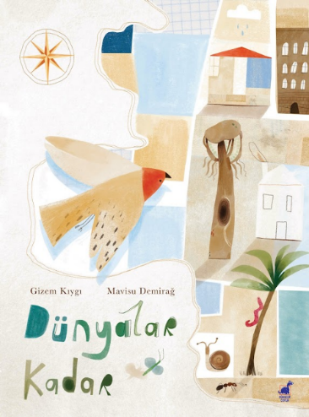**中文书名：《图绘万物》**

**英文书名：THE MAP OF EVERYTHING**

**作 者：Gizem Kıygı and Mavisu Demirag**

**出 版 社：DİNOZOR ÇOCUK**

**代理公司：Black Cat Agency/ANA**

**页 数：40页**

**出版时间：2022年3月**

**代理地区：中国大陆、台湾**

**审读资料：电子稿**

**类 型：儿童绘本**

**版权已授：巴西**

**内容简介：**

**向孩子们科普了地图的元素——位置、方向、俯瞰视角、路线、标志符号等，以及绘制地图的方法。通过母女二人的对话，鼓励远近概念的辩证思维，当你远距离看这个世界，世界被浓缩成一张纸上的星星点点，而当你近距离观测某一个点，它又仿佛成为了一整个世界！**

塞纳尔盯着窗边的树陷入了沉思，她突然感到树和自己一样都是很孤独的，树只能在那里无法移动，而正如自己也无法随心所欲的旅行探险。她想要去航行海洋，去穿越沙漠，带着指南针一路前行，并绘制自己的步履轨迹。可是此时此刻，旁边的窗户外，视野中只有这么一棵孤独的树。妈妈安慰她：“当你从正确的距离来观测，所有的事物都可以是一小点，也可以是整个世界。”

对于鸟来说，从高空飞过时，地上的猫咪只是一个小点；而对于跳蚤来说，猫咪是一整个巨大的城市。正因为我们从远距离看，这个世界可以作为一个个定位点，浓缩在一张小小的纸上——地图。而当我们近距离观测时，我们也可以看到更多的细节，并把他们画在纸上。我们可以画出万事万物之图，把所见所察绘制为符号，并标定位置——这就是地图的绘制方法。

受到启发的塞纳尔决定细心探索窗边的树，她看到了蚂蚁爬过长长的线，枝头的鸟巢，还有偶尔拜访的猫咪游客——妈妈是对的，当你认真看的时候，不会动的树也是一个完整的世界！塞纳尔决心要做一位观测世界的探险家，她绘制星空图，画下一只小蝇的飞行轨迹，画出家中各间屋子的布局图，画下鸟类的迁徙路线……每一天，塞纳尔都充满了热情，将身边的一切绘制为地图，而妈妈也用心的将它们整理成一本重要的地图册。

**作者简介：**

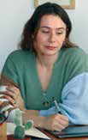**吉泽姆·齐基（Gizem Kıygı）**是伊斯坦布尔的城市规划师和城市历史学家。她的工作建立在融合不同学科和主题的基础上，如空间正义、城市童年和记忆空间等。吉泽姆拥有Mimar Sinan大学城市规划学士学位和Boğaziçi大学土耳其现代史硕士学位。从职业生涯的一开始，吉泽姆就对儿童对空间的感知、参与式设计实践和制图感兴趣。她在作品中结合了自己的专业背景和对为孩子们制作的城市地图的兴趣。她是“城市侦探”的创始人和董事，这是一项致力于儿童城市权利的城市主义倡议。受她与儿童实践的启发，吉泽姆于2022年出版了她的第一本关于制图和城市生态的儿童绘本。她继续制作城市地图，组织城市漫步，并扩大不同城市的地图收藏。

**马维苏·黛米拉格（Mavisu Demirag）**1993年出生于伊兹密尔，她毕业于Dokuz Eylül 大学美术与服装设计专业。毕业后她投身书籍插画行业，与出版社、代理公司、杂志等都有过合作，她主要画儿童书插画。

**内文插图：**

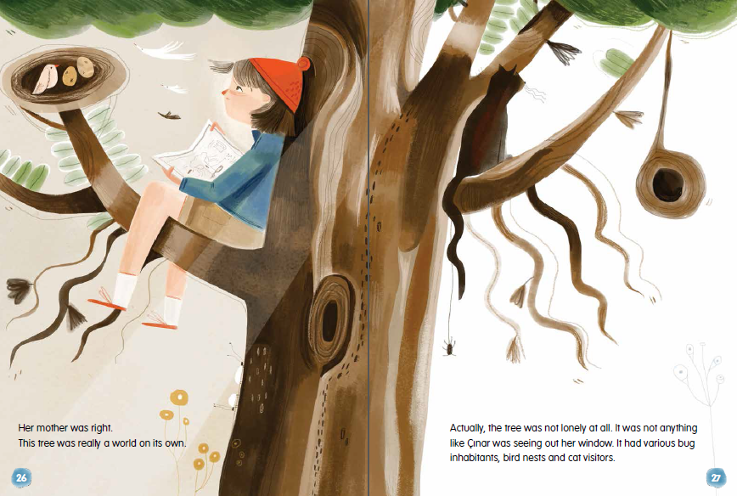

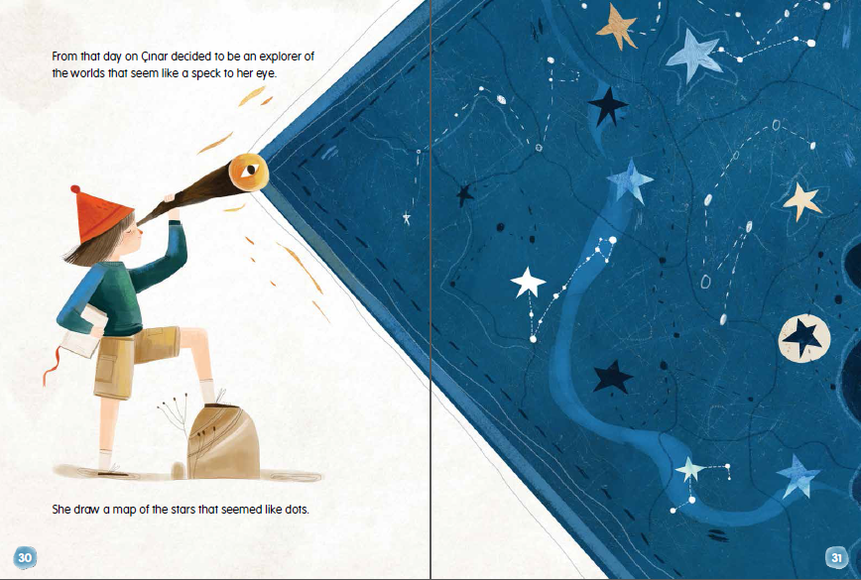

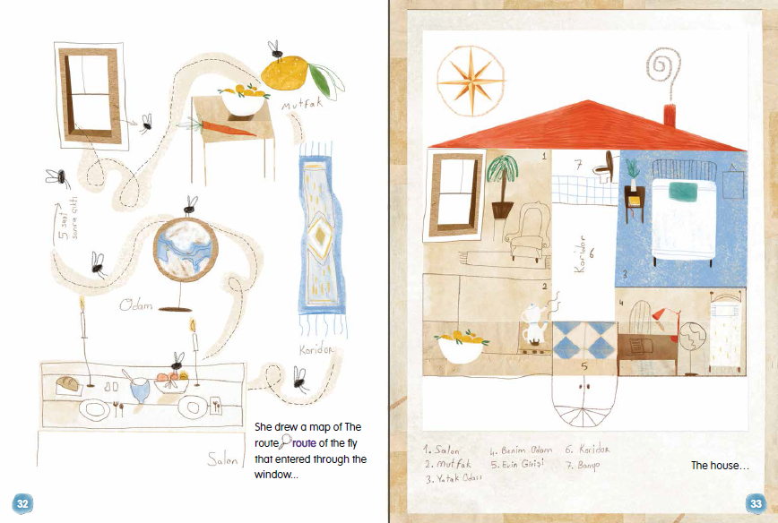

**感谢您的阅读！**

**请将反馈信息发至：版权负责人**

**Email**：[Rights@nurnberg.com.cn](mailto:Rights@nurnberg.com.cn)

安德鲁·纳伯格联合国际有限公司北京代表处

北京市海淀区中关村大街甲59号中国人民大学文化大厦1705室, 邮编：100872

电话：010-82504106, 传真：010-82504200

公司网址：[http://www.nurnberg.com.cn](http://www.nurnberg.com.cn/)

书目下载：<http://www.nurnberg.com.cn/booklist_zh/list.aspx>

书讯浏览：<http://www.nurnberg.com.cn/book/book.aspx>

视频推荐：<http://www.nurnberg.com.cn/video/video.aspx>

豆瓣小站：<http://site.douban.com/110577/>

新浪微博：[安德鲁纳伯格公司的微博_微博 (weibo.com)](https://weibo.com/1877653117/profile?topnav=1&wvr=6)

微信订阅号：ANABJ2002

